Trois démonstrations pour un alignement

Construire un carré ABCD tel que , puis les triangles équilatéraux ABE et ADF tels que et .
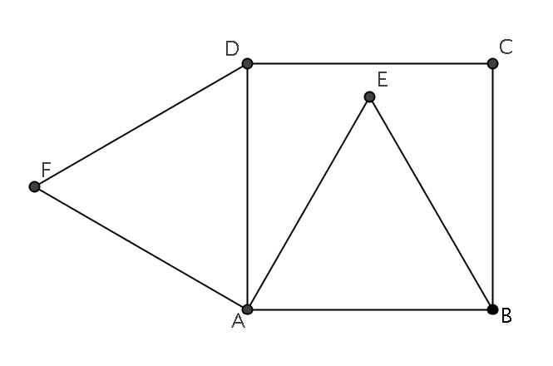
Il semble que les points C, E et F sont alignés.
Nous allons démontrer cette conjecture de 3 façons différentes.

- Avec des angles
1) Donner la mesure principale de l'angle
2) Quelle est la nature du triangle FAE ? En déduire la mesure principale de l'angle .
3) Quelle est la nature du triangle CBE ? En déduire la mesure principale de l'angle
4) En déduire une mesure de l'angle et conclure.

- Avec des coordonnées
On considère le repère orthonormal direct .
1) Quelles sont les coordonnées cartésiennes de A, B, C et D ?
2) Quelles sont les coordonnées polaires de E et F ? En déduire leurs coordonnées cartésiennes.
3) Calculer les coordonnées des vecteurs et .
4) Déterminer le réel k tel que et conclure.

- Avec une rotation
On considère la rotation r de centre A et d'angle .
1) Déterminer r(B) et r(D).
2) Construire le point G tel que r(G) = C.
3) Démontrer que B, D et G sont alignés et conclure.

